﻿Задание 2. Stack deploy.

Возьмем docker-compose файл из первого задания и немного подправим. А чтобы уж совсем не повторяться, заменим MySql на Mariadb, а phpMyAdmin на adminer, которого я еще ни разу не запускал.

﻿

**andrey@andrey-VirtualBox**:**~**$ nano mycompose.yaml

﻿

services:

db:

image: mariadb:10.10.2

environment:

MYSQL_ROOT_PASSWORD: ku

adminctl:

image: adminer:4.8.1

ports: [4310:8080]

# запускаем docker swarm

﻿

**andrey@andrey-VirtualBox**:**~**$ docker swarm init

# теперь запускаем docker stack deploy:

﻿

**andrey@andrey-VirtualBox**:**~**$ docker stack deploy --detach=true --compose-file mycompose.yaml stackdb

﻿

# Проверяем:

**andrey@andrey-VirtualBox**:**~**$ docker stack services stackdb

# контейнеры распределились по нодам:

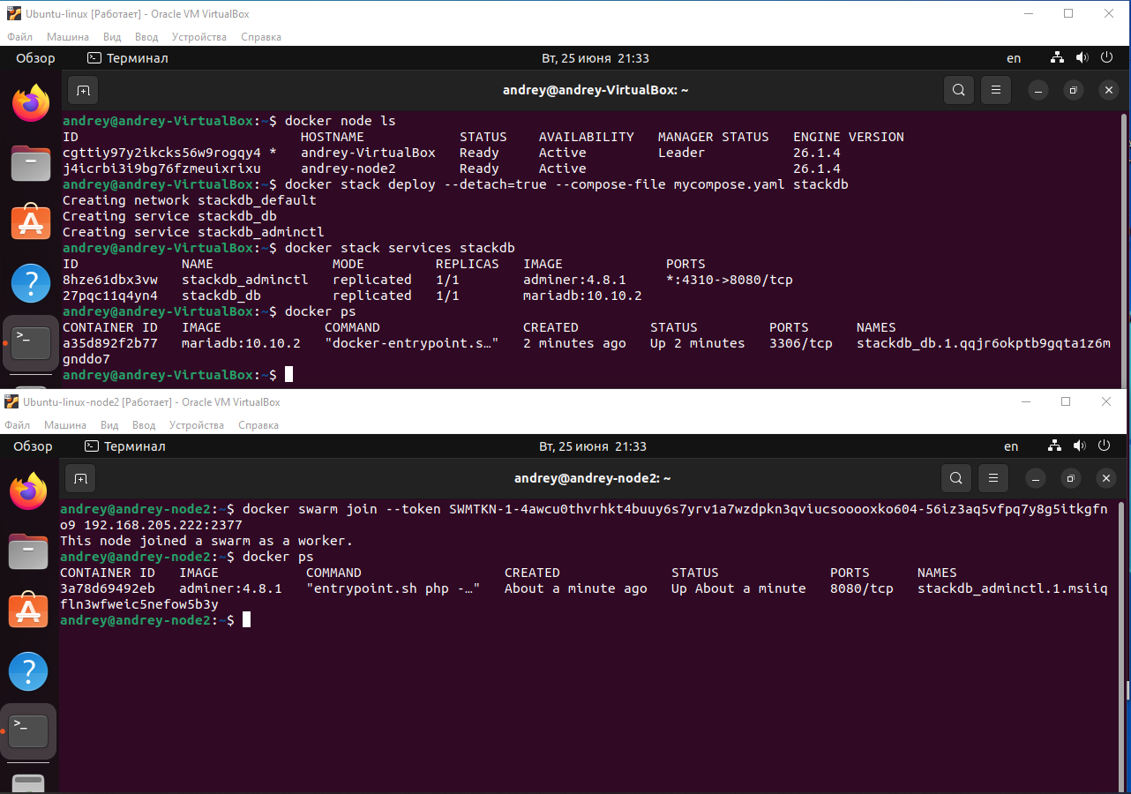

# заходим в БД через веб-интерфейс админера:

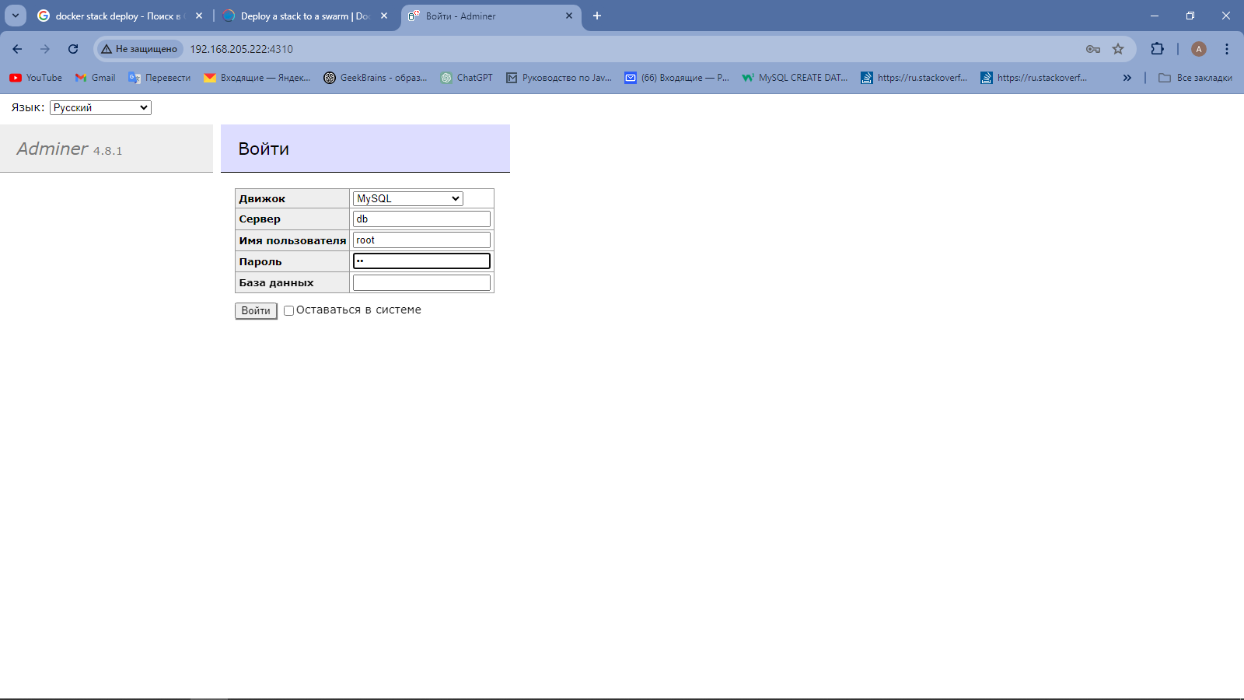

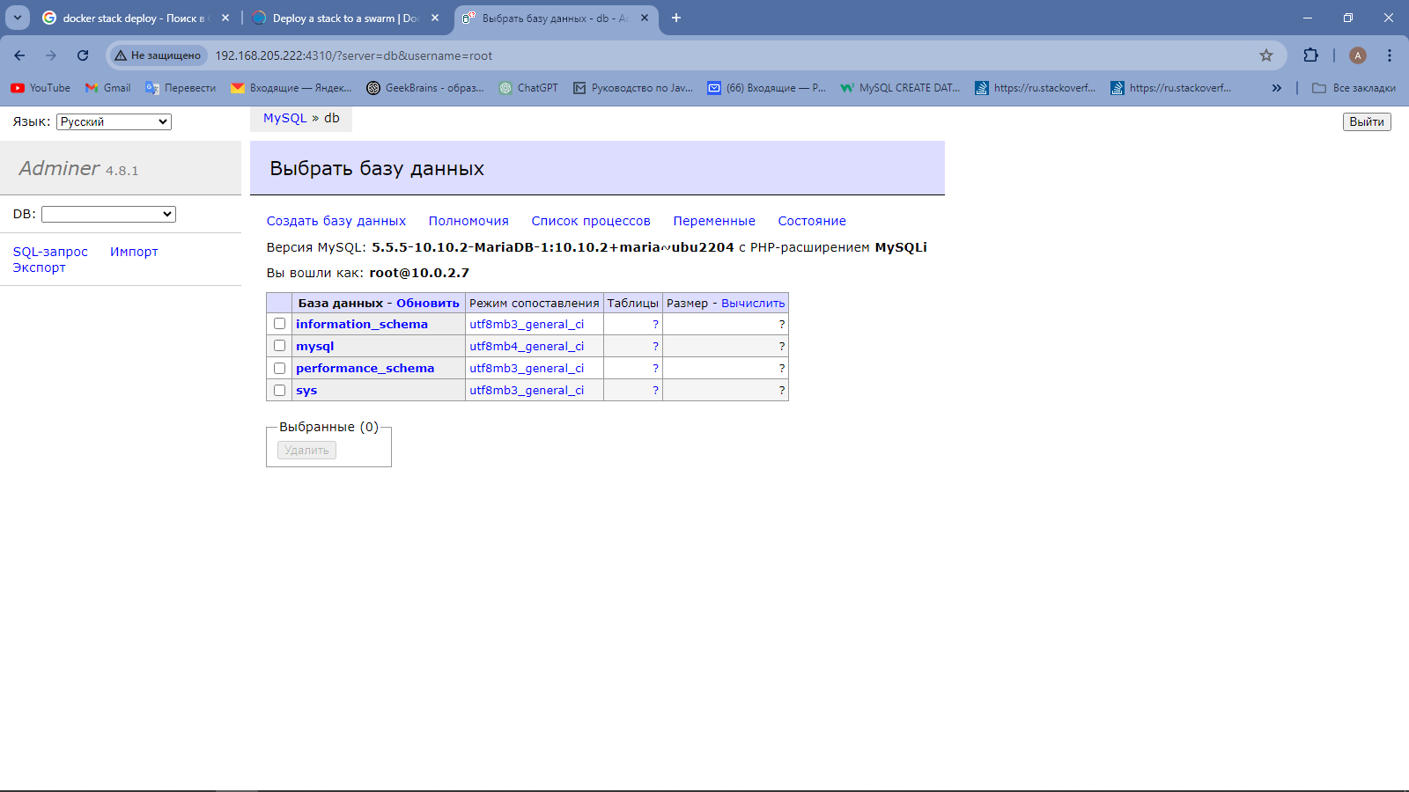

# на последок промасштабируем, сделав по два контейнера на ноду:

**andrey@andrey-VirtualBox**:**~**$ docker service scale stackdb_adminctl=2

﻿**andrey@andrey-VirtualBox**:**~**$ docker service scale stackdb_db=2

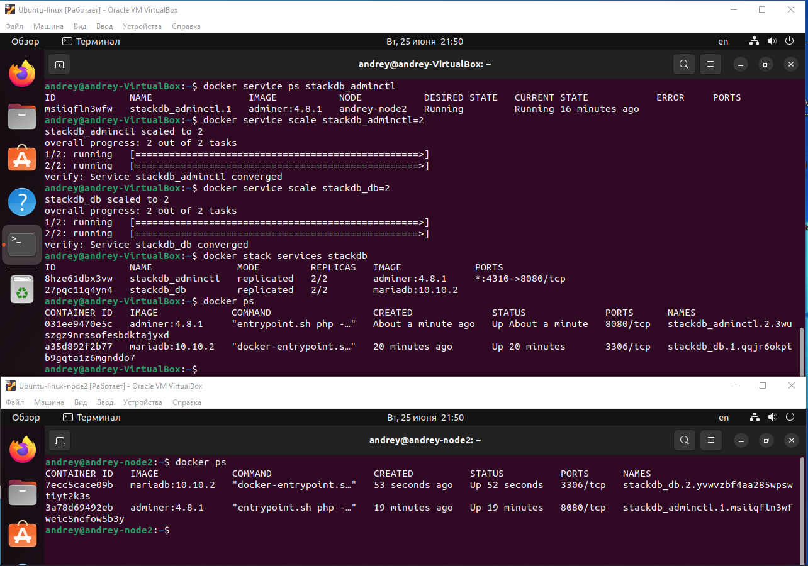

Интересно, что теперь на каждой ноде по одному экземпляру разных контейнеров.

В целом, всё работает.